Phân tích cổ phiếu HAG dưới góc nhìn của hệ thống Quantum 2012

Sử dụng công cụ sắp xếp chiến lược đầu tư bằng phần mềm Quantum cho thấy:

* Trong vòng 5 năm, hiệu suất đầu tư tốt nhất của Quantum là 111% so với 43% với việc Mua và Nắm Giữ
* Trong vòng 2 năm gần đây, hiệu suất đầu tư của chiến lược trên vẫn đạt 52% so với -48% của Mua và Nắm Giữ. Điều này cho thấy trong vòng 2 năm trở lại đây, cổ phiếu HAG bị thị trường đánh giá thấp, tuy nhiên, vẫn có các đợt bounce back khi thị trường cảm thấy HAG được định giá rẻ.
* Trong vòng 6 tháng gần đây, cổ phiếu HAG vẫn bị đánh giá thấp và mất đi -21% giá trị
* Trong 1 tháng trở lại đây, HAG hồi phục so với đà của thị trường và đạt được performance tới 29%
* Kết luận: HAG không thích hợp cho các chiến lược mua và nắm giữ, nếu thời điểm Mua bị định giá cao.

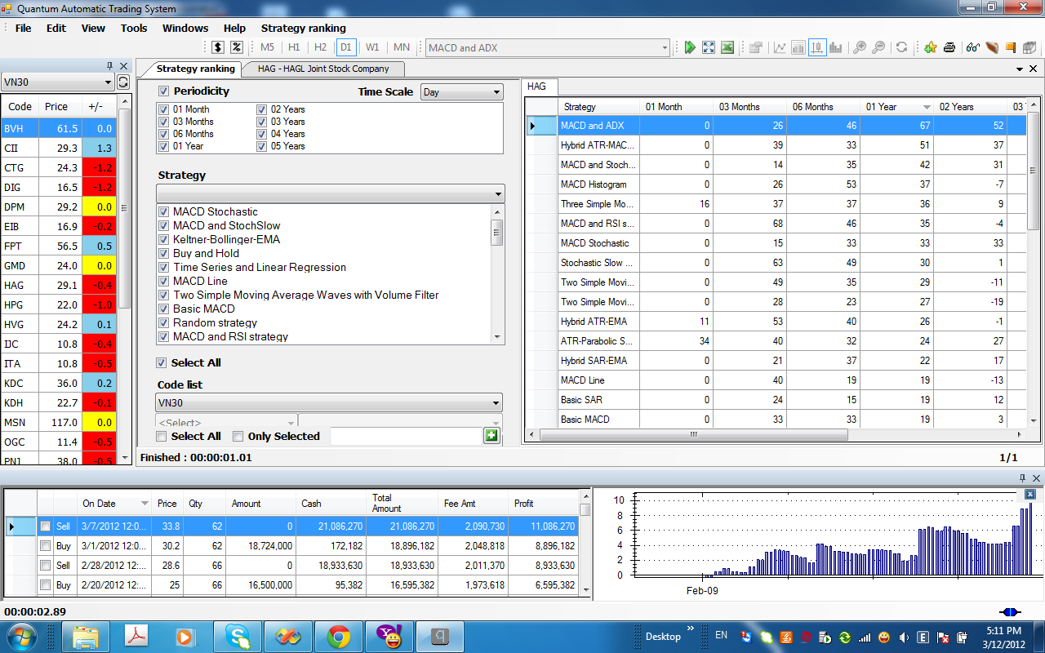

# HAG sẽ quay đầu về mức giá 25 ?

Chiến lược đầu tư thích hợp của HAG là trading trong các thị trường có xu thế rõ rệt và độ biến động tốt của thị trường. Từ đầu tháng 1/2012, hệ thống Quantum liên tục phát sinh các tín hiệu Mua/Bán hiệu quả.

Sau khi hệ thống Quantum cho tín hiệu SELL vào ngày 07/03, HAG tiếp tục đà đi xuống theo xu hướng của thị trường. Chúng tôi đánh giá ở giá 25 sẽ là mức giá mà HAG có thể sẽ phải kiểm tra trong những ngày sắp tới. Cơ hội của một đợt tăng giá mạnh có lẽ đã kết thúc.

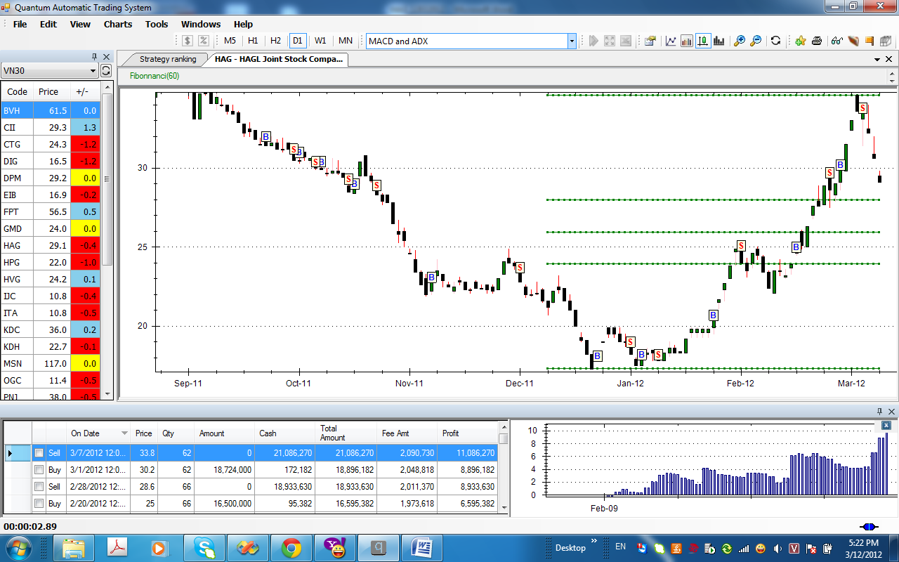

*Khuyến cáo:*

*Báo cáo này được cung cấp cho các khách hàng dùng phần mềm Quantum 2012 của HQ Corporation nhằm mục đích tham khảo. Khuyến nghị và quan điểm đầu tư không xét đết các tình huống, mục đích và nhu cầu cụ thể của từng nhà đầu tư. Do vậy, người đọc báo cáo này cần có quyết định riêng dựa trên các thông tin và quan điểm độc lập này. Báo cáo này không được sao chép, phân phối hay tái bản cho bất cứ mục đích nào nếu không có sự đồng ý bằng văn bản của HQ Corporation. Khi sử dụng cần ghi rõ nguồn: “HQ Corporation”.*